1. 
2. **Project**:
   1. JSP
   2. JSTL Tag Library
   3. MongoDB Server
3. 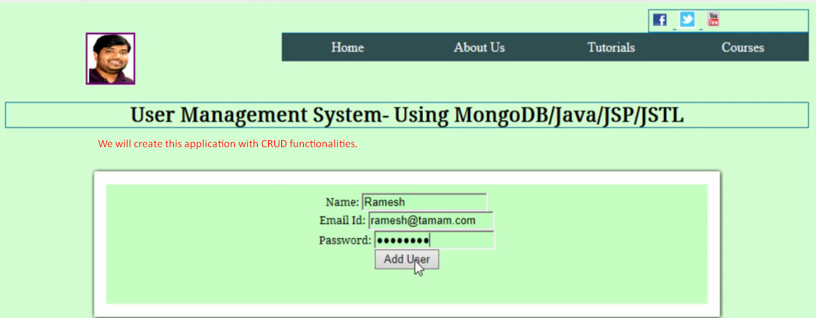
4. 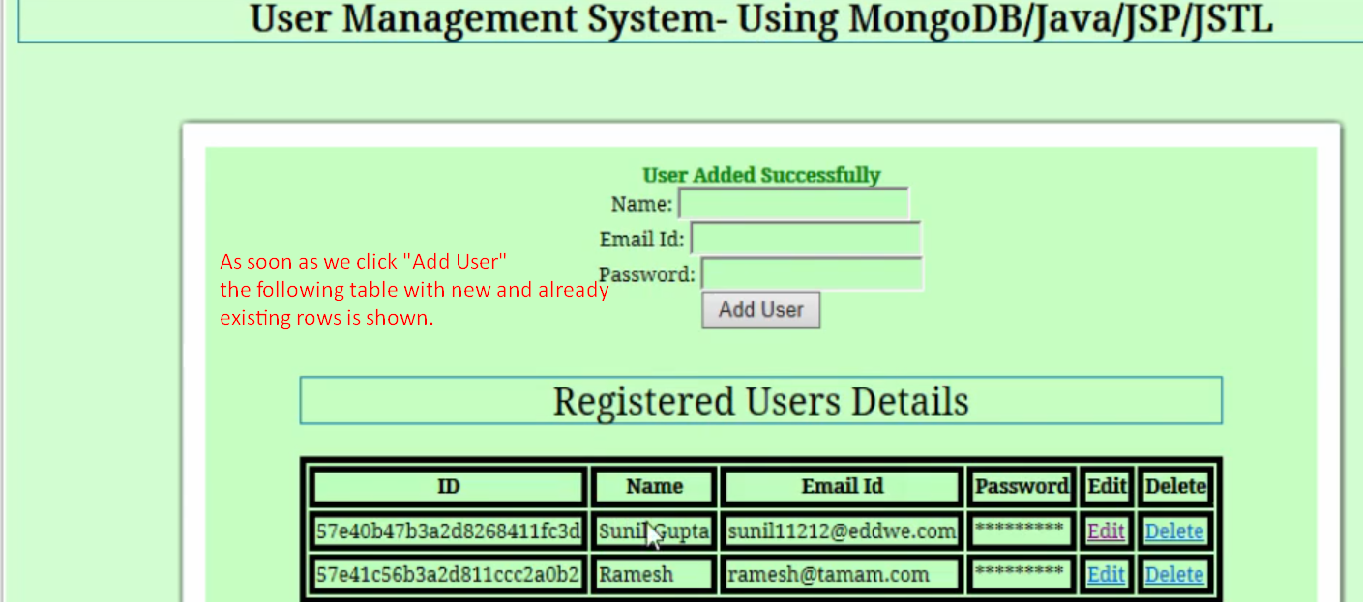
5. 